|  |
| --- |
| №25-05　　　　　　　　　　　　　　　　　　　　　2025（令和7）年4月30日  ***全保協ニュース***  **〔協議員情報〕**  **全　国　保　育　協　議　会**  **TEL. 03-3581-6503　　FAX. 03-3581-6509**  **ホームページアドレス〔** [**https://www.zenhokyo.gr.jp**](https://www.zenhokyo.gr.jp) **〕** |

－今号の目次－

* こどもまんなか児童福祉週間　「こいのぼり掲揚式」 に奥村会長が参加 １
* 令和7年度　教育・保育施設長ステージアップ研修　「基礎編」

の申し込み受付を開始しました ・・・・・・・・・・・・・・・・・・・・・・・・・・・・・・・・・・・・・・ 2

-----------------------------------------------------------------------------------------------------------------------------------------

* **こどもまんなか児童福祉週間　「こいのぼり掲揚式」 に奥村会長が参加**

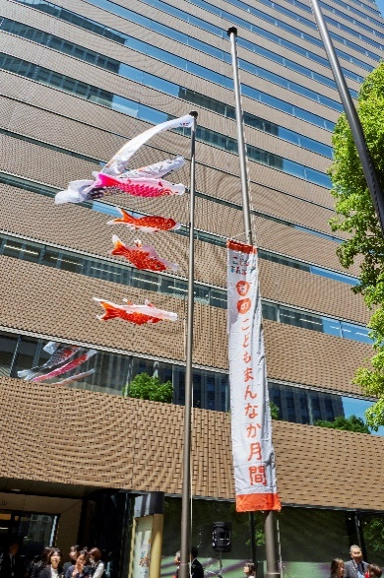「こどもまんなか児童福祉週間」の開始に先立ち、4月21日（月）に全社協霞が関ビル前広場にて「こいのぼり掲揚式」が開催されました。

こいのぼり掲揚式は、全社協およびこども家庭庁、（公財）児童育成協会の三団体が主唱している「こどもまんなか児童福祉週間」（5月5日～11日）の中央行事です。

掲揚式には、千代田区内の2か所の保育所の子どもたち、標語最優秀作品受賞者の村田六花さん、三原じゅん子 内閣府特命担当大臣、大の里関（３月場所優勝力士）、さかなクンのほか、全国保育協議会の奥村尚三 会長、 全国保育士会の北野久美 副会長が参加しました。

こいのぼり掲揚の様子

空高く泳ぐこいのぼり

当日は晴天にめぐまれ、子どもたちと参加者が力をあわせてこいのぼりの掲揚を行い、青空のなかをこいのぼりがのびのびと泳ぎました。

保育園の子どもたちには、日本鯉のぼり協会からミニこいのぼりがプレゼントされた後、子どもたちによる「こいのぼり」と、「にじのむこうに」の歌唱が披露され、元気いっぱいの歌声が広場に響きました。

奥村尚三全保協会長（左）　  
北野久美全国保育士会副会長（左から二人目）

* **令和7年度　教育・保育施設長ステージアップ研修**

**「基礎編」の申し込み受付を開始しました**

全保協では、令和4年度に改訂した「教育・保育施設長の学習領域」の内容をもとに、保育を取り巻く最新情勢を捉えた講義を組み込み、「教育・保育施設長ステージアップ研修」を開催しています（旧「教育・保育施設長専門講座」）。

教育・保育施設長に求められる資質・能力の向上を図るべく、本研修は「基礎編」と「専門・発展編」の2コースを設定しています。このたび令和7年度「基礎編」の申し込み受付を開始しましたので、お知らせいたします。

「基礎編」では3週間程度のオンデマンド配信を事前学習としてご視聴いただきます。そのうえで、参集会場にて事前学習を踏まえた講義を受け、グループワークを行っていただくことで学びを深めるとともに、参加者同士のつながりを作っていただく機会としています。

「基礎編」の申込締切は【6月20日（金）】です。（定員(150名)になり次第、締切）

お申し込みは、下記参加申込サイトよりお申込みください。

※「専門・発展編」については改めてご案内いたします。

【参加申込サイト】

[https://www.mwt-mice.com/events/2025stageup1/login](https://www.mwt-mice.com/events/2025stageup1/login　)

**事前学習（オンデマンド配信）（7/10～7/31）**

|  |  |
| --- | --- |
| * 教育・保育施設長としての資質・専門性・責務 | 京都大学名誉教授　鯨岡　峻 氏 |
| * 教育・保育施設長としてのリーダーシップ | 大阪公立大学名誉教授　関川芳孝 氏 |
| * 福祉・保育の理念と歴史 | 柏女総合福祉研究所代表  柏女霊峰 氏 |
| * 保育・子育て支援の制度・基本的仕組みの理解 | 大阪総合保育大学特任教授  山縣文治 氏 |
| * 教育・保育施設長としての社会的使命 | 大阪総合保育大学教授　大方美香 氏 |
| * 教育・保育施設の経営のための知識・技術 | 社会保険労務士法人ﾜｰｸ・ｲﾉﾍﾞｰｼｮﾝ  代表　菊地加奈子 氏 |
| * 行政説明 | こども家庭庁成育局保育政策課 |

**ワーク型学習（参集）（7/31）**

|  |  |  |
| --- | --- | --- |
| 11:10  ～12:10 | * 園長としての自身の課題 | 全保協研修部会員 |
| 13:00  ～14:30 | * 教育・保育施設長としての社会的使命 | 大阪総合保育大学教授　大方美香 氏 |
| 14:45  ～16:25 | * 教育・保育施設の経営のための   知識・技術 | 社会保険労務士法人ﾜｰｸ・ｲﾉﾍﾞｰｼｮﾝ  代表　菊地加奈子 氏 |

開催要項等の詳細は下記ホームページをご参照ください。

【開催要項】

<https://www.zenhokyo.gr.jp/cms/wp-content/uploads/2025/04/20250416.pdf>

開催要項